ДСР № 2
«Характеристики движения. Скорость»

Блок заданий №1:Механическое движение. Равномерное и неравномерное движение.

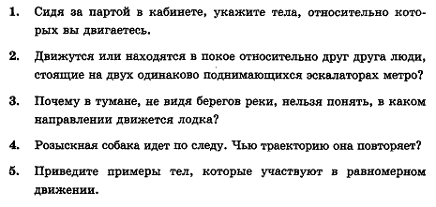

Блок заданий № 2: Скорость. Единицы скорости.

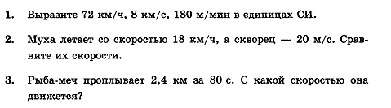

Блок заданий № 3:Расчет пути и времени движения
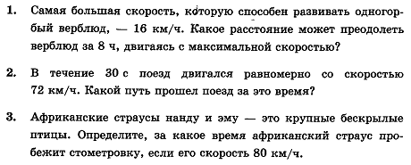
Блок заданий № 4: Графики пути и скорости
